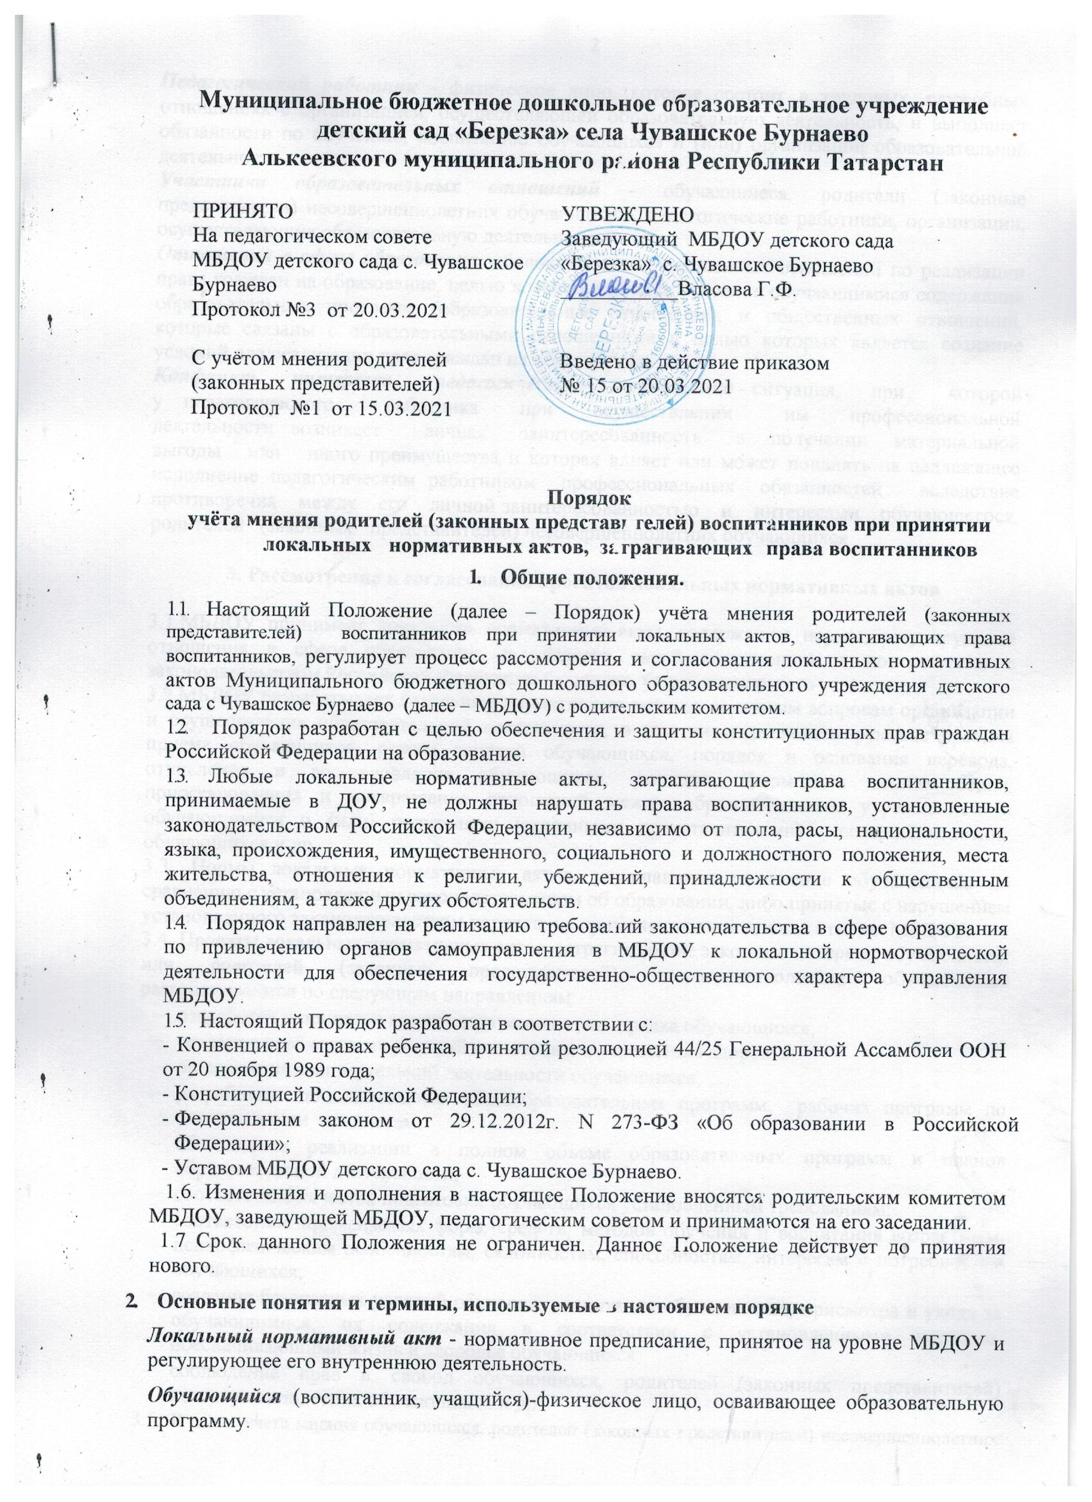

Муниципальное бюджетное дошкольное образовательное учреждение
детский сад «Березка» села Чувашское Бурнаево
Алькеевского муниципального района Республики Татарстан

ПРИНЯТО  На педагогическом совете  МБДОУ детского сада с. Чувашское Бурнаево  Протокол №3 от 20.03.2021 | УТВЕЖДЕНО  Заведующий МБДОУ детского сада «Березка» с. Чувашское Бурнаево  ___________Власова Г.Ф.
С учётом мнения родителей (законных представителей)  Протокол №1 от 15.03.2021 | Введено в действие приказом № 15 от 20.03.2021

Порядок
учёта мнения родителей (законных представителей) воспитанников при принятии локальных нормативных актов, затрагивающих права воспитанников
- Общие положения.
  - Настоящий Положение (далее – Порядок) учёта мнения родителей (законных представителей) воспитанников при принятии локальных актов, затрагивающих права воспитанников, регулирует процесс рассмотрения и согласования локальных нормативных актов Муниципального бюджетного дошкольного образовательного учреждения детского сада с Чувашское Бурнаево (далее – МБДОУ) с родительским комитетом.
  - Порядок разработан с целью обеспечения и защиты конституционных прав граждан Российской Федерации на образование.
  - Любые локальные нормативные акты, затрагивающие права воспитанников, принимаемые в ДОУ, не должны нарушать права воспитанников, установленные законодательством Российской Федерации, независимо от пола, расы, национальности, языка, происхождения, имущественного, социального и должностного положения, места жительства, отношения к религии, убеждений, принадлежности к общественным объединениям, а также других обстоятельств.
  - Порядок направлен на реализацию требований законодательства в сфере образования по привлечению органов самоуправления в МБДОУ к локальной нормотворческой деятельности для обеспечения государственно-общественного характера управления МБДОУ.
  - Настоящий Порядок разработан в соответствии с:
- Конвенцией о правах ребенка, принятой резолюцией 44/25 Генеральной Ассамблеи ООН от 20 ноября 1989 года;
- Конституцией Российской Федерации;
- Федеральным законом от 29.12.2012г. N 273-ФЗ «Об образовании в Российской Федерации»;
- Уставом МБДОУ детского сада с. Чувашское Бурнаево.
1.6. Изменения и дополнения в настоящее Положение вносятся родительским комитетом МБДОУ, заведующей МБДОУ, педагогическим советом и принимаются на его заседании.
1.7 Срок. данного Положения не ограничен. Данное Положение действует до принятия нового.
- Основные понятия и термины, используемые в настоящем порядке
Локальный нормативный акт - нормативное предписание, принятое на уровне МБДОУ и регулирующее его внутреннюю деятельность.
Обучающийся (воспитанник, учащийся)-физическое лицо, осваивающее образовательную программу.
Педагогический работник - физическое лицо, которое состоит в трудовых, служебных отношениях с организацией, осуществляющей образовательную деятельность, и выполняет обязанности по обучению, воспитанию обучающихся и (или) организации образовательной деятельности.
Участники образовательных отношений - обучающиеся, родители (законные представители) несовершеннолетних обучающихся, педагогические работники, организации, осуществляющие образовательную деятельность.
Отношения в сфере образования - совокупность общественных отношений по реализации права граждан на образование, целью которых является освоение обучающимися содержания образовательных программ (образовательные отношения), и общественных отношений, которые связаны с образовательными отношениями и целью которых является создание условий для реализации прав граждан на образование;
Конфликт интересов педагогического работника - ситуация, при которой у педагогического работника при осуществлении им профессиональной деятельности возникает личная заинтересованность в получении материальной выгоды или иного преимущества и которая влияет или может повлиять на надлежащее исполнение педагогическим работником профессиональных обязанностей вследствие противоречия между его личной заинтересованностью и интересами обучающегося, родителей (законных представителей) несовершеннолетних обучающихся.

3. Рассмотрение и согласование проектов локальных нормативных актов

3.1.МБДОУ принимает локальные нормативные акты, содержащие нормы, регулирующие отношения в сфере образования, в пределах своей компетенции в соответствии с законодательством Российской Федерации в порядке, установленном его уставом.
3.2.МБДОУ разрабатывает локальные нормативные акты по основным вопросам организации и осуществления образовательной деятельности, в том числе регламентирующие правила приема обучающихся, режим занятий обучающихся, порядок и основания перевода, отчисления и восстановления обучающихся, порядок оформления возникновения, приостановления и прекращения отношений между образовательным учреждением и обучающимися и (или) родителями (законными представителями) несовершеннолетних обучающихся и др.
3.3. Нормы локальных нормативных актов, ухудшающие положение обучающихся по сравнению с установленным законодательством об образовании, либо принятые с нарушением установленного законодательством порядка, не применяются и подлежат отмене МБДОУ.
3.4. Проекты локальных нормативных актов, затрагивающие законные интересы обучающихся или родителей (законных представителей) несовершеннолетних обучающихся разрабатываются по следующим направлениям:
- разработка и принятие правил внутреннего распорядка обучающихся;
- создание необходимых условий для охраны и укрепления здоровья;
- организация воспитательной деятельности обучающихся;
- разработка дополнительных общеобразовательных программ, рабочих программ по определенным предметам;
- обеспечение реализации в полном объеме образовательных программ и планов образовательной деятельности;
- соответствие качества подготовки обучающихся установленным требованиям;
- соответствие применяемых форм, средств, методов обучения и воспитания возрастным, психофизическим особенностям, склонностям, способностям, интересам и потребностям обучающихся;
- создание безопасных условий обучения, воспитания обучающихся, присмотра и ухода за обучающимися, их содержания в соответствии с установленными нормами, обеспечивающими жизнь и здоровье обучающихся;
- соблюдение прав и свобод обучающихся, родителей (законных представителей) несовершеннолетних обучающихся и др.
3.5. В целях учета мнения обучающихся, родителей (законных представителей) несовершеннолетних обучающихся, по вопросам управления МБДОУ и при принятии МБДОУ локальных нормативных актов, затрагивающих их права и законные интересы, руководитель образовательной организации (далее – руководитель) направляет проект локального нормативного акта, затрагивающего права обучающихся в Родительский комитет с сопроводительным письмом (Приложение 1).
3.6. Родительский комитет не позднее пяти рабочих дней со дня получения проекта локального нормативного акта направляет руководителю мнение по проекту в письменной форме (Приложение 2). В случае, если мнение не поступило в указанный предыдущим пунктом срок, руководитель образовательной организации имеет право принять локальный нормативный акт.
3.7. В случае, если мнение Родительского комитета не содержит согласия с проектом локального нормативного акта либо содержит предложения по его совершенствованию, руководитель может согласиться с ним либо обязан в течение пяти рабочих дней после получения мнения провести дополнительные консультации с Родительским комитетом в целях достижения взаимоприемлемого решения.
3.8.Согласованные с Родительским комитетом проекты локальных нормативных актов утверждаются в МБДОУ в установленном в его Уставе порядке.

4. Конфликт интересов

4.1.В случае возникновения конфликта интересов педагогического работника (ов) или руководства МБДОУ, при несоблюдении или недобросовестном соблюдении законодательства в сфере образования и локальных нормативных актов, действующих в МБДОУ, споры и конфликты урегулируются комиссией по урегулированию споров между участниками образовательных отношений. Деятельность данной комиссии регулируется отдельным положением, принятым в МБДОУ.
4.2. Комиссия по урегулированию споров между участниками образовательных отношений создается в целях урегулирования разногласий между участниками образовательных отношений по вопросам реализации права на образование, в том числе в случаях возникновения конфликта интересов педагогического работника, применения локальных нормативных актов, обжалования решений о применении к обучающимся дисциплинарных взысканий.
4.3. Решение комиссии по урегулированию споров между участниками образовательных отношений является обязательным для всех участников образовательных отношений в Учреждении и подлежит исполнению в сроки, предусмотренные указанным решением. Решение комиссии по урегулированию споров между участниками образовательных отношений может быть обжаловано в установленном законодательством Российской Федерации порядке.
4.4. Родительский комитет принимает участие в согласовании локального нормативного акта, регулирующего порядок создания, организации работы комиссии по урегулированию споров между участниками образовательных отношений и принятию ею решений.

5. Права и обязанности участников образовательных отношений при рассмотрении и согласовании проектов локальных нормативных актов

5.1. Заведующий
5.1.1. Имеет право:
- определять потребность в разработке тех или иных локальных нормативных актов, затрагивающих права и законные интересы обучающихся, родителей (законных представителей) несовершеннолетних обучающихся;
- формировать направления внутренней нормотворческой деятельности с учетом мнения других участников образовательных отношений;
- утверждать локальные нормативные акты в соответствии с принятым в МБДОУ порядком, закрепленным в ее Уставе;
- привлекать к разработке локальных нормативных актов представителей компетентных сторонних организаций, специалистов и экспертов в определенных областях, связанных с деятельностью МБДОУ;
- осуществлять руководство и контроль за разработкой локальных нормативных актов.
5.1.2. Обязан:
- руководствоваться в своей деятельности Конституцией Российской Федерации, законодательством в сфере образования и подзаконными нормативными правовыми актами, затрагивающими права и законные интересы обучающихся, родителей (законных представителей) несовершеннолетних обучающихся;
- учитывать мнения участников образовательных отношений и других заинтересованных сторон в процессе разработки и утверждения локальных нормативных актов;
- соблюдать права и свободы других участников образовательных отношений.
5.2. Обучающиеся и родители (законные представители) несовершеннолетних обучающихся:
5.2.1. Имеют право:
- на уважение человеческого достоинства, защиту от всех форм физического и психического насилия, оскорбления личности, охрану жизни и здоровья;
- участвовать разработке и обсуждении локальных нормативных актов, затрагивающих права и законные интересы обучающихся, родителей (законных представителей) несовершеннолетних;
- участвовать в установленном порядке в согласовании локальных нормативных актов;
- в случае конфликта интересов педагогического работника(ов) или руководства МБДОУ при несоблюдении или недобросовестном соблюдении законодательства в сфере образования и локальных нормативных актов, действующих в МБДОУ, обращаться в комиссию по урегулированию споров между участниками образовательных отношений;
- обжаловать локальные нормативные акты образовательной организации в установленном законодательством Российской Федерации порядке;
- отстаивать свои интересы в органах государственной власти и судах;
- использовать не запрещенные законодательством Российской Федерации иные способы защиты своих прав и законных интересов.
5.2.2. Обязаны:
уважать и соблюдать права и свободы других участников образовательных отношений.

Приложение 1

Председателю Родительского комитета
МБДОУ детского сада с. Чувашское Бурнаево
______________________________(Ф.И.О.)

ОБРАЩЕНИЕ
о даче мотивированного мнения
Родительского комитета
МБДОУ детского сада «Березка» с. Чувашское Бурнаево
направляет проект ___________________________________________________________
_____________________________________________________________________________
(наименование локального нормативного акта)
и обоснование по нему с приложением всех необходимых документов.
Прошу в течение пяти рабочих дней направить в письменной форме мотивированное мнение по
данному проекту нормативного акта.

Приложение на _______ листах.

Заведующий
МБДОУ детского сада с. Чувашское Бурнаево________________./ ________________________/
Подпись Ф.И.О.заведующего

Приложение 2

ВЫПИСКА ИЗ РЕШЕНИЯ
Родительского комитета МБДОУ детского сада «Березка» с. Чувашское Бурнаево
О мотивированном мнении по вопросу принятия
локального нормативного акта, затрагивающего права обучающихся

Родительский комитет МБДОУ детского сада «Березка» с. Чувашское Бурнаево рассмотрел полномочным составом Обращение заведующего МБДОУ детского сада с. Чувашское Бурнаево № ____ от « ___ » _________________ 20 __ г.

по проекту ______________________________________________________________________,
(наименование проекта локального нормативного акта)
обоснование к нему и документы, подтверждающие необходимость и законность принятия нормативного акта.
На заседании Родительского комитета, протокол №______ от «____» _____________ 20 ___ г.
проверено соблюдение законодательства в сфере образования при подготовке проекта ______________________________________________________________________________.

Утверждено следующее мотивированное мнение:

МОТИВИРОВАННОЕ МНЕНИЕ
Родительского комитета МБДОУ детского сада с. Чувашское Бурнаево по проекту _______________________________________________________________________
(наименование проекта локального нормативного акта)
Проект соответствует (не соответствует) требованиям, установленным статьям Закона об образовании в Российской Федерации №273-ФЗ и иных нормативных правовых актов, регулирующих принятие данного нормативного акта, и ущемляет (не ущемляет) права обучающихся.
Иные замечания и дополнения к проекту по содержанию, срокам введения, предлагаемых изменениях и т. д. _________________________________________________________________
_________________________________________________________________________________
_________________________________________________________________________________
На основании изложенного Родительский комитет МБДОУ согласует (не согласует) принятие локального акта __________________________________________________________________
(наименование проекта локального нормативного акта)

Председатель родительского комитета ____________/__________________/
^{(Подпись, расшифровка)}

Мотивированное мнение родительского комитета МБДОУ детского сада с. Чувашское Бурнаево
от «___» _________________ 20 __ г. получил (а)

«______»____________20____г. _____________/__________________/
^{(Подпись, расшифровка)}

